# DOCUMENTATION FONCTIONNELLE

**Application BIBLIOLIB**

*Mame Djibril GASSAMA*

*Jan KEJHA*

**TABLE DES MATIERES**

DOCUMENTATION FONCTIONNELLE 1

**I.** **Contexte :** 3

**II.** **Présentation de l’application :** 4

**A.** **Page de connexion** 4

**B.** **Page d’accueil** 5

**1.** **Menu** 6

**III.** **UML** 11

**A.** **Diagramme de cas d’utilisation UML de l’application BIBLIOLIB** 11

**B.** **Annexe du diagramme de cas d’utilisation UML** 11

**IV.** **Accès utilisateurs /administrateurs** 14

# **Contexte :**

Créée en 1987 par Marcel Pignouf, la bibliothèque BibioliB est passée du statut de petite entreprise familiale à celui de groupe à la notoriété indiscutable, spécialisé dans la vente et la location de livres dont il détient le monopole au niveau régional. Aujourd’hui, BiblioliB emploie 45 personnes réparties dans les 10 bibliothèques et les 10 librairies affiliées au siège principal.

Le groupe BiblioliB souhaite pérenniser son activité en adoptant une logique d’expansion au niveau national tout en s’adaptant au contexte actuel de crise sanitaire. Pour ce faire, le groupe souhaite capter une nouvelle clientèle en misant sur la digitalisation via la conception d’un site web ainsi qu’une application logicielle. Une équipe de développeurs est recrutée afin de concrétiser le projet du groupe BiblioliB.

Ces Développeurs sont chargés de créer un site web et un Logiciel d’Administration.

Le site Web devra comprendre une bibliothèque pour que les clients puissent s’abonner et emprunter des livres. Mais aussi une librairie pour qu’ils puissent en Acheter.

Le site présentera également un espace Administrateur que les gérant de Bibliothèque et ou de librairie devront utiliser pour mettre à jour le site ou commander des livres. Ces commandes seront reçues et traitées par les Administrateurs se trouvant au siège du groupe BiblioliB via le logiciel d’administration.

Ces derniers seront en charge de la gestion des stocks et de tout ce qui concerne la gestion d’utilisateurs et d’administrateurs. Ils seront aussi en charge de la publication d’annonces, d’évènements, de promotions et globalement de la communication destinée aux clients.

Ils auront le contrôle sur tout le site, toutes les bibliothèques et toutes les librairies.

# **Présentation de l’application :**

## **Page de connexion**

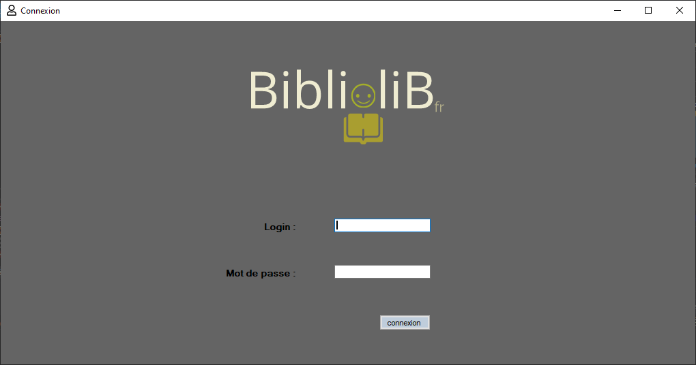

Voici la première page de l’application.

Elle servira à l’administrateur (de logiciel) de se connecter.

Elle renvoie à la page d’accueil si les informations rentrées sont vérifiées ou renvoie des messages d’erreur sinon :

* En cas d’erreur

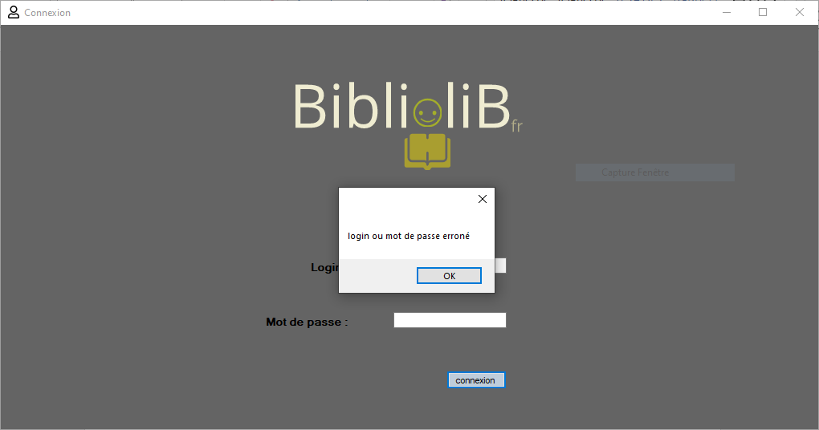

* En cas d’inaccessibilité de la base de données :

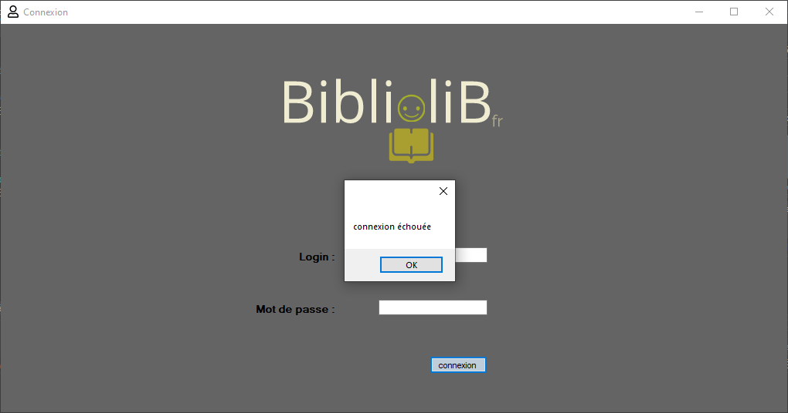

## **Page d’accueil**

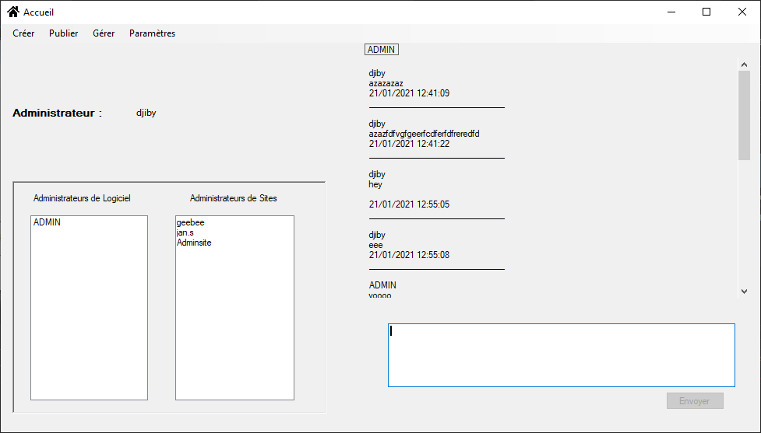

Sur la page d’accueil nous avons un chat qui permet à l’Administrateur de logiciel connecté de discuter avec les administrateurs de Site et ou les administrateurs de logiciel.

Nous avons une barre de navigation ou « MenuStrip » qui nous permet de naviguer vers d’autres pages.

.

### **Menu**

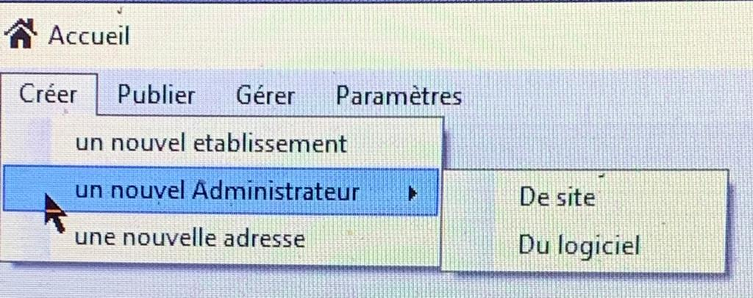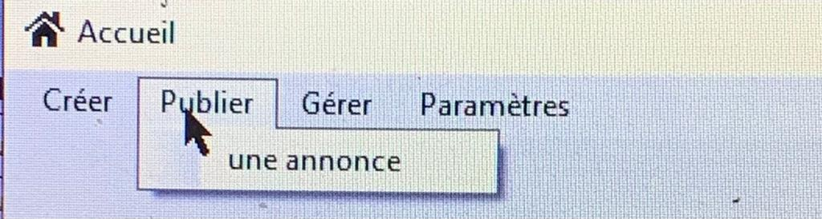

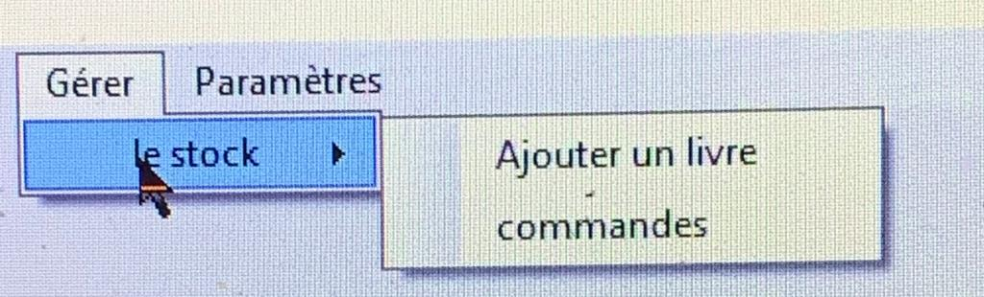

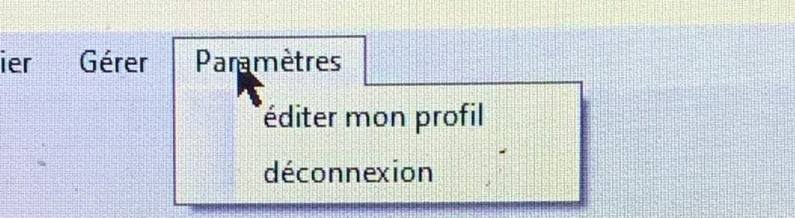

#### **créer**

##### **Un nouvel établissement**

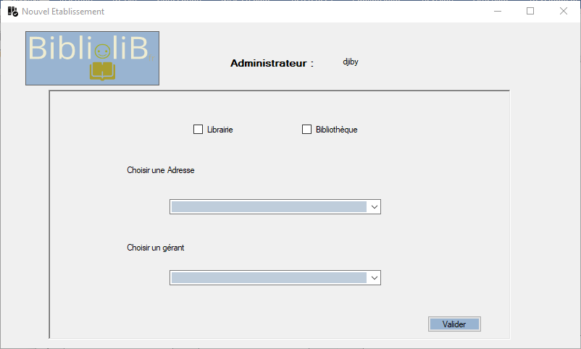

##### **Un nouvel Administrateur**

###### **De site**

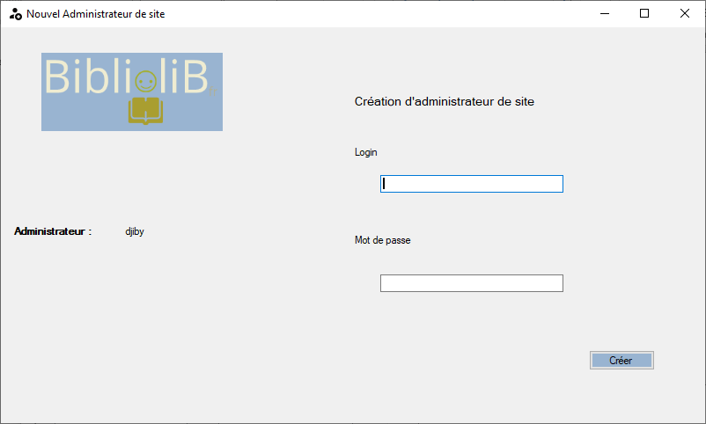

###### **De logiciel**

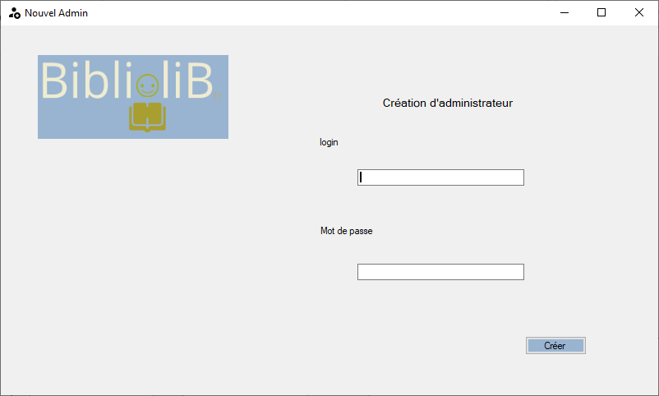

##### **Un nouvelle Adresse**

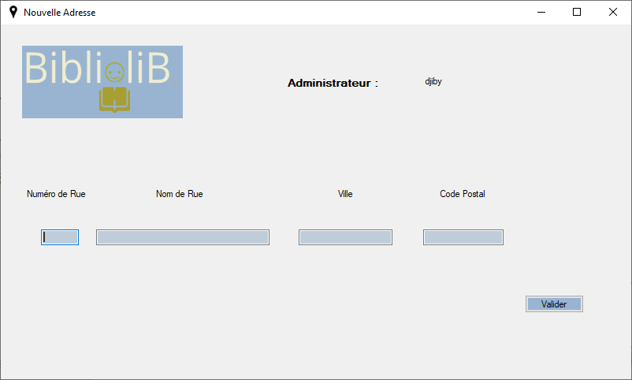

#### **Publier**

##### **Une annonce**

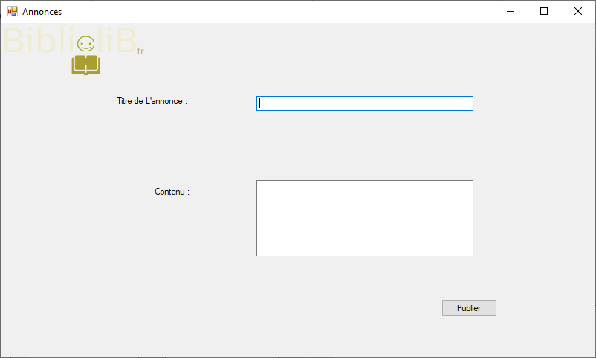

#### **Gérer**

##### **le stock**

###### **Ajouter un livre**

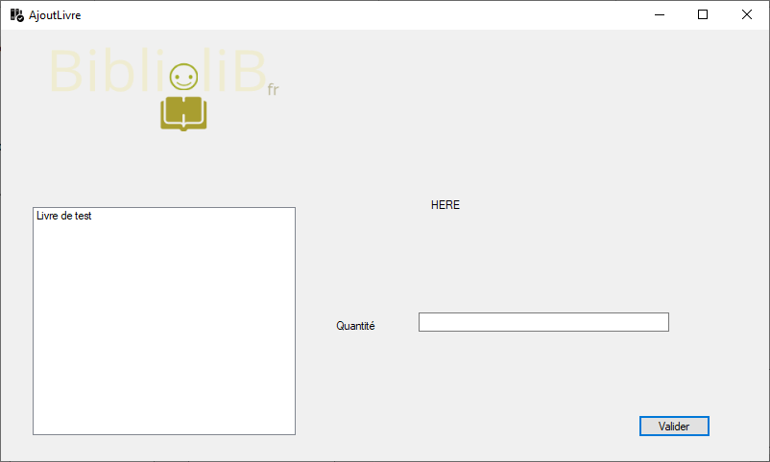

###### **Commandes**

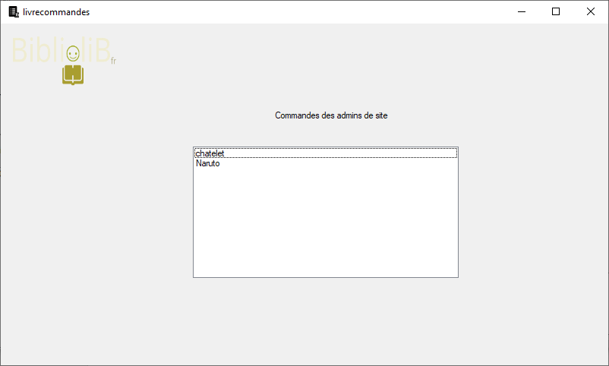

#### **Paramètres**

##### **éditer mon profil**

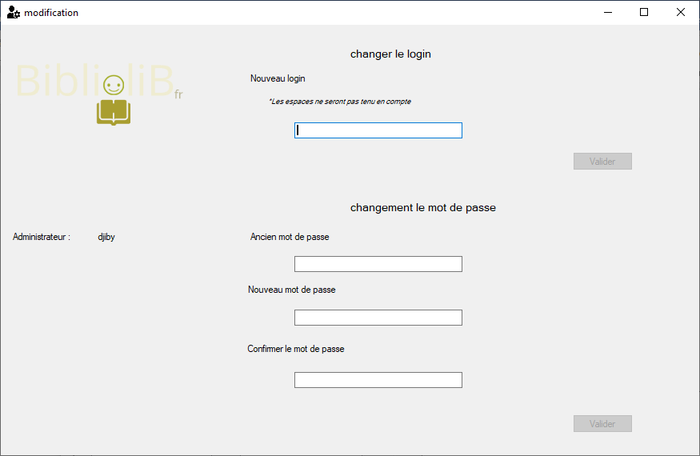

##### **déconnexion**

Ce lien déconnecte l’administrateur et lui renvoie à la page de connexion

# **UML**

## **Diagramme de cas d’utilisation UML de l’application BIBLIOLIB**

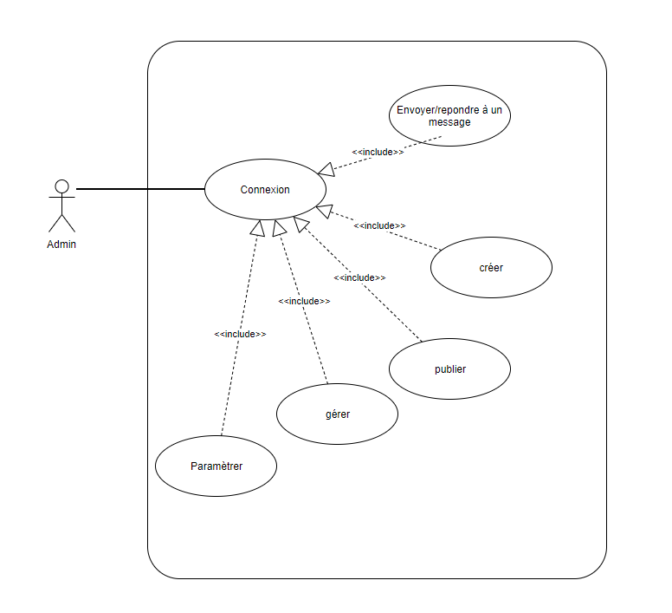

## **Annexe du diagramme de cas d’utilisation UML**

|  |  |  |  |  |  |
| --- | --- | --- | --- | --- | --- |
| Nom du domaine : application Bibliolib  Nom du cas d’utilisation : Envoyer/répondre à un message  Nom du processus : envoyer message | | | | | |
| Objectifs | Acteurs principaux | | Préconditions | | postconditions | |
| Envoyer/répondre à un message | admin | |  | |  | |
| Scenarii : |
| Scénario nominal | | Scénario alternatif | | Scénario d’exception | | |
| Au cas où un Administrateur de logiciel et administrateur de site veuillent communiquer, ils peuvent le faire via la messagerie | |  | |  | | |

|  |  |  |  |  |  |
| --- | --- | --- | --- | --- | --- |
| Nom du domaine : Application Bibliolib  Nom du cas d’utilisation : connexion  Nom du processus : se connecter | | | | | |
| Objectifs | Acteurs principaux | | Préconditions | | postconditions | |
| Se connecter pour avoir accès à son espace admin via l’application | admin | |  | |  | |
| Scenarii : |
| Scénario nominal | | Scénario alternatif | | Scénario d’exception | | |
| Afin d’avoir accès à toutes les fonctionnalités de l’application | | Demander à l’Admin principale de nous donner des accès | |  | | |

|  |  |  |  |  |  |
| --- | --- | --- | --- | --- | --- |
| Nom du domaine : application Bibliolib  Nom du cas d’utilisation : créer  Nom du processus : créer | | | | | |
| Objectifs | Acteurs principaux | | Préconditions | | postconditions | |
| Créer un établissement, une adresse, un Administrateur | Abonné | | Connexion | |  | |
| Scenarii : |
| Scénario nominal | | Scénario alternatif | | Scénario d’exception | | |
| Se connecter et bien remplir les formulaire | |  | |  | | |

|  |  |  |  |  |  |
| --- | --- | --- | --- | --- | --- |
| Nom du domaine : application Bibliolib  Nom du cas d’utilisation : publier  Nom du processus : publier une annonce | | | | | |
| Objectifs | Acteurs principaux | | Préconditions | | postconditions | |
| Publier une annonce sur le site dans l’onglet Annonces | Admin | | Connexion | |  | |
| Scenarii : |
| Scénario nominal | | Scénario alternatif | | Scénario d’exception | | |
| Remplir le titre et le contenu de l’annonce et le publier | |  | |  | | |

|  |  |  |  |  |  |
| --- | --- | --- | --- | --- | --- |
| Nom du domaine : application Bibliolib  Nom du cas d’utilisation : gérer  Nom du processus : gérer | | | | | |
| Objectifs | Acteurs principaux | | Préconditions | | postconditions | |
| Gérer le stock | admin | | connexion | |  | |
| Scenarii : |
| Scénario nominal | | Scénario alternatif | | Scénario d’exception | | |
| Faire un restockage ou ajouter un nouveau livre | |  | |  | | |

|  |  |  |  |  |  |
| --- | --- | --- | --- | --- | --- |
| Nom du domaine : application Bibliolib  Nom du cas d’utilisation : Paramétrer  Nom du processus : Paramétrer | | | | | |
| Objectifs | Acteurs principaux | | Préconditions | | postconditions | |
| Editer le profil ou se déconnecter | Admin | | Connexion | |  | |
| Scenarii : |
| Scénario nominal | | Scénario alternatif | | Scénario d’exception | | |
| Rentrer les information en cas d’édition et cliquer sur déconnexion pour se déconnecter | |  | |  | | |

# **Accès utilisateurs /administrateurs**

Identifiant et mot de passe Admin :

* ID :djiby Mot de passe : Djiby2103*